LAPORAN BULANAN
PROGRAM PENGEMBANGAN KEPEDULIAN DAN KEPELOPORAN PEMUDA (PKKP)
PROVINSI JAWA TENGAH TAHUN 2024
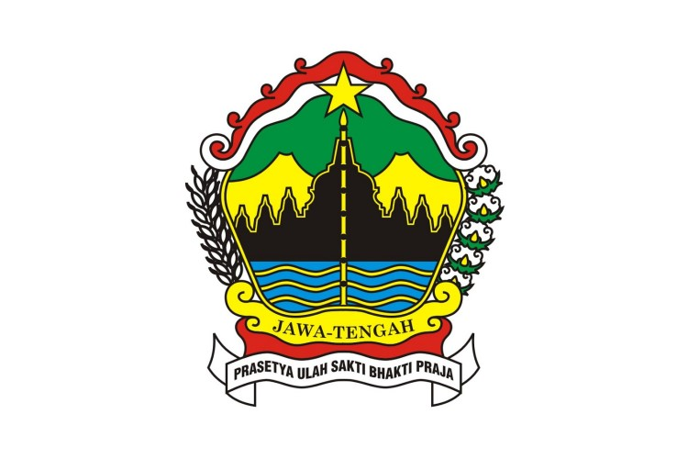

Nama Peserta PKKP : M. Wafiq Abdillah
Desa Penempatan : Gebang
Kecamatan Penempatan : Bonang
Kabupaten Penempatan : Demak

PROGRAM PENGEMBANGAN KEPEDULIAN DAN KEPELOPORAN PEMUDA
PROVINSI JAWA TENGAH
2024

KATA PENGANTAR

Puji syukur kehadirat Tuhan Yang Maha Esa yang telah memberikan rahmat-Nya sehingga saya dapat menyelesaikan ini tepat pada waktunya. Adapun tujuan dari penulisan dari laporan ini adalah untuk memenuhi salah satu kewajiban tugas anggota PKKP. Penulis mengucapkan terima kasih kepada :
1. Bapak Komjen Pol (Purn) Drs. Nana Sudjana A.S., M.M. Selaku Gubernur Jawa Tengah
2. Bapak Agung Hariyadi, S.E, M.M. Selaku Kepala Dinas Pemuda Olahraga dan Pariwisata Jawa Tengah
3. Bapak Drs. Joko Sari Selaku Kasie Kepemudaan Dinas Pemuda Olahraga dan Pariwisata Demak Sekaligus Pembina PKKP Kabupaten Demak
4. Bapak Dr. Abdul Kohar Mudzakir, S.Pi., M.Si. Sebagai Pembimbing Teknis PKKP Kabupaten Demak.
5. Bapak Ibnu Ubaidillah, Selaku Kepala Desa Gebang Sekaligus Pembimbing Lapangan PKKP Desa Gebang
Susunan Laporan ini sudah dibuat dengan sebaik-baiknya, namun tentu masih banyak kekurangannya. Oleh karena itu, kritik dan saran yang membangun diperlukan demi kesempurnaan laporan ini.
Demak, 23 September 2024

M Wafiq Abdillah

HALAMAN PENGESAHAN
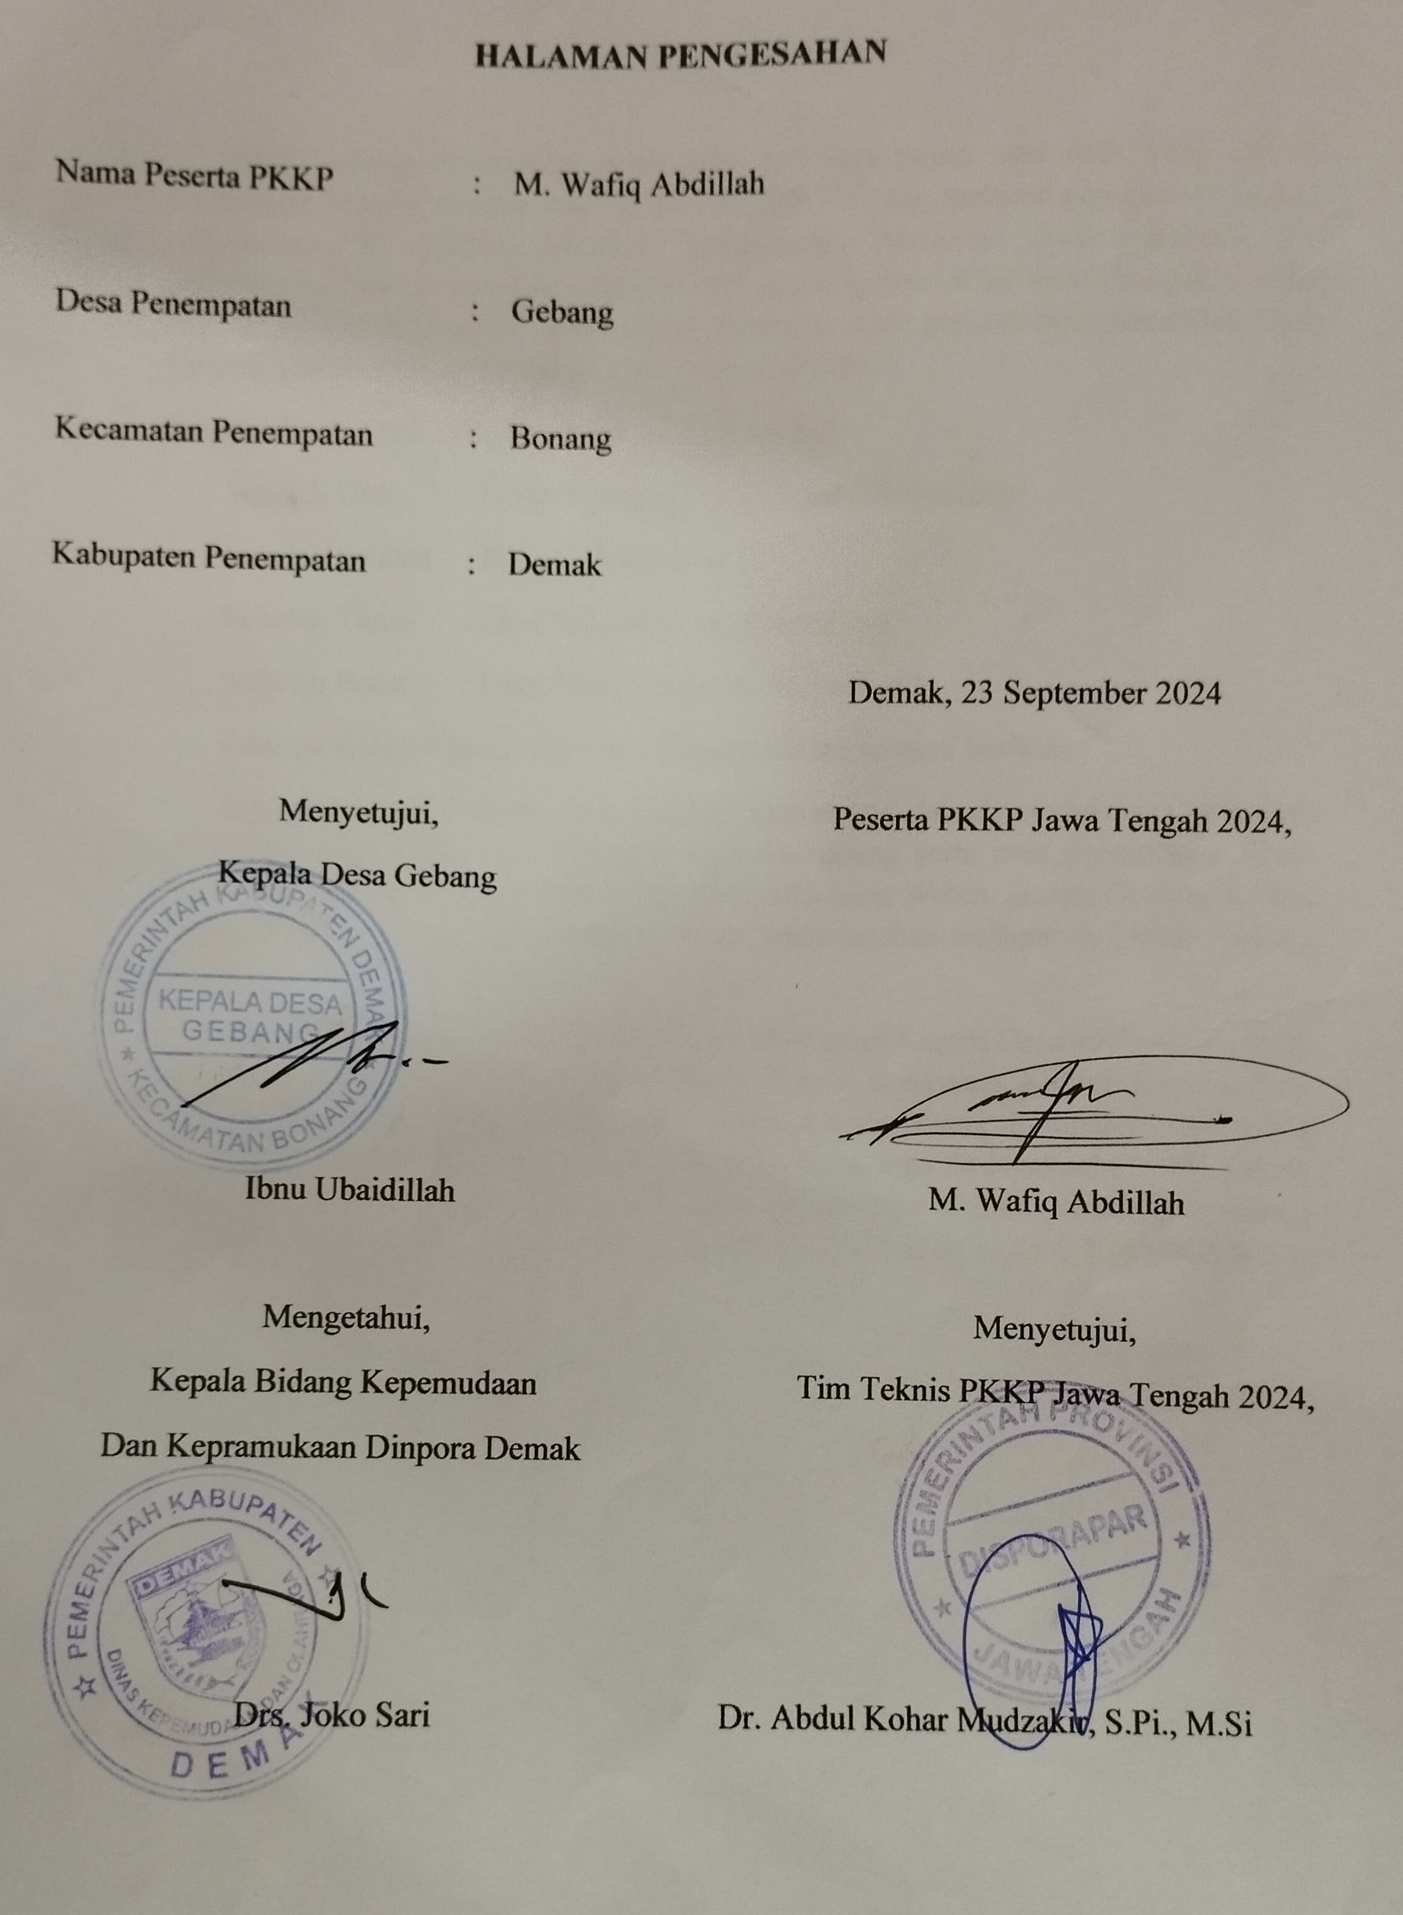

DAFTAR ISI

KATA PENGANTAR 2
HALAMAN PENGESAHAN 3
DAFTAR ISI 4
I. PENDAHULUAN 5
1.1 Kondisi Geografis 5
I.2 Data Demografi 6
1.3 Potensi Desa 12
1.4 Profil Diri 12
II. HASIL KEGIATAN BULAN SEPTEMBER 2024 13
2.1. Hasil Kegiatan Entreprenur 13
2.2. Hasil Kegiatan Sociopreneur 13
III. TARGET BULAN OKTOBER 2024 15
3.1. Hasil Kegiatan Entreprenur 15
3.2. Hasil Kegiatan Sociopreneur 15
IV. KESIMPULAN 16

PENDAHULUAN

1.1 Kondisi Geografis
Desa Gebang merupakan salah satu dari dua puluh satu desa yang ada di Kecamatan Bonang dengan luas sekitar 331,255 Ha yang meliputi pemukiman warga, persawahan, perkebunan, kuburan, pekarangan, prasarana umum lainnya dan perkantoran. Namun dari luas wilayah yang begitu potensial ini masih banyak sumber daya alam yang berpotensi belum digali. Sebagian mata pencaharaian penduduk Desa Gebang adalah sebagai petani padi dan petani tambak.
Batas wilayah Desa Gebang adalah sebagai berikut:
- Sebelah Utara : Sungai Tuntang Lama/ Desa Tridonorejo
- Sebelah Selatan : Desa Gebangarum
- Sebelah Timur : Desa Tlogoboyo & Karangrejo
- Sebelah Barat : Desa Margolinduk & Morodemak
Adapun Kondisi geografis Desa Gebang adalah sebagai berikut:
Sebagian besar wilayah Desa Gebang merupakan daerah tambak dan pertanian yang digunakan untuk area budidaya ikan dan udang serta area persawahan. Desa Gebang terdiri dari 4 dusun antara lain Dusun Gebang Wetan, Dusun Gebang Kulon, Dusun Krasak, dan Dusun Glondong. Pusat pemerintahan terdapat di Dusun Gebang Wetan.
Kegiatan pemerintahan dilakukan di sebuah Kantor Kepala Desa terdiri dari sebuah bangunan yang terletak di dusun Gebang Wetan. Bangunan Kantor Kepala Desa Gebang terdiri dari tiga ruang, yaitu ruang kantor, ruang komputer, dan ruang pertemuan. Di pusat desa selain kantor Kepala Desa, juga terdapat sebuah balai desa. Kondisi balai desa cukup baik. Balai desa ini biasanya digunakan sebagai gedung pertemuan desa. Pemerintahan di setiap dusun dipimpin oleh seorang Kepala Dusun.
Jalan di Desa Gebang sudah berbahan dasar beton, begitu juga jalan menuju balai desa. Akan tetapi jalan menuju dusun Glondong kurang baik. Akses jalan menuju kecamatan dapat melalui dua jalur yaitu melalui pasar Gebang dan desa Tridonorejo.
Sarana kesehatan yang terdapat di Desa Gebang adalah PKD (Poliklinik Kesekatan Desa) dan kondisinya cukup baik. Di desa ini juga terdapat seorang bidan desa yang bertugas memberikan pertolongan kesehatan dan mengawasi aktivitas kesehatan di desa, seperti pada posyandu. Selain bidan desa juga terdapat dukun bayi.
Kondisi air di Desa Gebang cukup baik. Air di setiap dusun dapat diperoleh dengan mudah. Pasokan air dilakukan dengan menggunakan pralon- pralon kecil yang menghubungkan sumber air dengan seluruh rumah warga. Seluruh rumah juga telah mendapatkan pasokan listrik.
Kondisi sosial-politik yang ada di Desa Gebang sangat kondusif. Masyarakat di desa Gebang mayoritas beragama islam.

I.2 Data Demografi
Data Demografi penduduk Desa Gebang sesuai dengan data di Kantor Kepala Desa Gebang adalah seabagai berikut:
- Jumlah Kepala Keluarga
No. | Kepala Keluarga | Jumlah (KK)
1 | KK Laki-laki | 1153
2 | KK Perempuan | 91
 | Jumlah | 1244

- Jumlah Penduduk
No. | Jenis Kelamin | Jumlah ( Orang )
1 | Perempuan | 2364
2 | Laki-laki | 2478
 | Jumlah Total | 4842

- Jumlah Penduduk menurut tingkat Pendidikan
NO | Tingkat Pendidikan | Laki-Laki | Perempuan
1 | TK Usia 3-6 tahun yang sedang masuk sekolah | 90 | 88
2 | TK/Playgroup | 50 | 57
3 | Usia 7-18 tahun yang tidak pernah sekolah | 7 | 2
4 | Usia 7-18 tahun yang sedang sekolah | 226 | 213
5 | Usia 18-56 tahun yang tidak pernah sekolah | 34 | 44
6 | Usia 18-56 tahun pernah SD tetapi tidak tamat | 172 | 210
7 | Tamat SD/sederajat | 1106 | 1040
8 | Jumlah usia 12-56 tahun tidak tamat SLTP | 1182 | 1214
9 | Jumlah usia 18-56 tahun tidak tamat SLTA | 1270 | 1299
10 | Tamat SMP/sederajat | 231 | 226
11 | Tamat SMA/sederajat | 143 | 133
12 | Tamat D-1/sederajat | 5 | 4
13 | Tamat D-2/sederajat | 9 | 6
14 | Tamat D-3/sederajat | 28 | 26
15 | Tamat S-1/sederajat | 21 | 11
16 | Tamat S-2/sederajat | - | -
17 | Tamat S-3/sederajat | - | -
18 | Tamat SLB A | - | -
19 | Tamat SLB B | - | -
20 | Tamat SLB C | 3 | -
 | Jumlah | 4564 | 4573

- Mata Pencaharian Pokok
No. | Jenis Pekerjaan | Laki-Laki | Perempuan
1 | Petani | 418 | 31
2 | Buruh tani | 537 | 329
3 | Buruh migran perempuan | - | 13
4 | Buruh migran laki-laki | 4 | -
5 | Pegawai Negeri Sipil | 11 | 8
6 | Pengrajin industri rumah tangga | 7 | -
7 | Pedagang keliling | 15 | 7
8 | Peternak | 8 | -
9 | Nelayan | 814 | -
10 | Montir | 4 | -
11 | Dokter swasta | 1 | -
12 | Pembantu rumah tangga | - | 57
13 | TNI | - | -
14 | POLRI | 1 | -
15 | Pensiunan PNS/TNI/POLRI | 7 | 1
16 | Pengusaha kecil dan menengah | 1 | -

- Jumlah penduduk menurut agama

No. | Agama | Laki-Laki | Perempuan
1 | Islam | 2364 | 2478
2 | Kristen | - | -
3 | Katholik | - | -
4 | Hindu | - | -
5 | Budha | - | -
6 | Khonghucu | - | -
7 | Kepercayaan Kepada Tuhan Esa | - | -
8 | Aliran Kepercayaan Lainnya | - | -
 | Jumlah | 2364 | 2478

- Jumlah penduduk menurut kewarganegaraan

No. | Kewarganegaraan | Laki-Laki | Perempuan
1 | Warga Negara Indonesia | 2364 | 2478
2 | Warga Negara Asing | - | -
3 | Dwi Kewarganegaraan | - | -
 | Jumlah | 2364 | 2478

- Jumlah penduduk menurut tenaga kerja

No. | Tenaga Kerja | Laki-Laki | Perempuan
1 | Penduduk usia 18-56 tahun | 1112 | 1266
2 | Penduduk usia 18-56 tahun yang bekerja | 566 | 563
3 | Penduduk usia 18-56 tahun yang belum atau tidak bekerja | 546 | 703
4 | Penduduk 0-6 tahun | 225 | 231

- Jumlah Lembaga Pendidikan
- Jumlah Lembaga Pendidikan Formal
Nama | Jumlah | Standar Akreditasi | Kepemilikan |  |  | Jumlah Tenaga Pengajar | Jumlah Siswa
Nama | Jumlah | Standar Akreditasi | Pemerintah | Swasta | Desa | Jumlah Tenaga Pengajar | Jumlah Siswa
Play Group | - | - | - | - | - | - | -
TK | 2 | - | - | - | 2 | 6 | 107
SD/sederajat | 4 | - | 3 | 1 | - | 30 | 800
SMP/sederajat | 2 | - | - | - |  | 16 | 50
SMA/sederajat | - | - | - | - | - | - | -
PTN | - | - | - | - | - | - | -
PTS | - | - | - | - | - | - | -
SLB | - | - | - | - | - | - | -

- Jumlah Lembaga Pendidikan Formal Keagamaan

Nama | Jumlah | Status Akreditasi | Kepemilikan |  |  | Jumlah Tenaga Pengajr | Jumlah Siswa
Nama | Jumlah | Status Akreditasi | Pemerintah | Swasta | Desa | Jumlah Tenaga Pengajr | Jumlah Siswa
Raudhatul Athfal | - | - | - | - | - | - | -
Ibtidayah | 2 | - | - | 1 | 1 | 24 | 300
Tsanawiyah | - | - | - | - | - | - | -
Aliyah | - | - | - | - | - | - | -
Ponpes | 3 | - | - | 3 | - | 12 | 150
Perguruan  Tinggi | - | - | - | - | - | - | -
PTS | - | - | - | - | - | - | -
SLB | - | - | - | - | - | - | -

- Ekonomi Masyarakat
- Pengangguran

1 | Jumlah angkatan kerja (penduduk usia 18-56 tahun) | 2378
2 | Jumlah penduduk usia 18-56 tahun yang masih  sekolah dan tidak bekerja | 1249
3 | Jumlah penduduk usia 18-58 tahun yang menjadi ibu  rumah tangga | 1025
4 | Jumlah penduduk usia 18-56 tahun yang bekerja  penuh | 716
5 | Jumlah penduduk usia 18-56 tahun yang bekerja tidak penuh | 1162
6 | Jumlah penduduk usia 18-56 tahun yang cacat dan  tidak berkerja | 7
7 | Jumlah penduduk usia 18-56 tahun yang cacat dan  bekerja | 1

1 | Jumlah keluarga prasejahtera | 645
2 | Jumlah keluarga sejahtera 1 | 392
3 | Jumlah keluarga sejahtera 2 | 124
4 | Jumlah keluarga sejahtera 3 | 57
5 | Jumlah keluarga sejahtera 3 plus | 26
 | Total Jumlah Kepala Keluarga | 1244
- Kesejahteraan Keluarga

1.3 Potensi Desa

Desa gebang merupakan desa yang kaya akan potensi alam dan sumber daya manusianya. Setidaknya ada tiga potensi desa yang bisa dikembangkan yaitu sektor pertanian, UMKM dan kesenian. Dalam sektor pertanian, Sebagian besar wilayah desa gebang yang merupakan area pembudidayaan ikan berpotensi besar untuk dikembangkan sebagai pusat budidaya dan pengolahan ikan. Dalam sektor usaha (umkm), ada beberapa kelompok usaha UMKM yang dijalankan masyarakat disana seperti pembuatan kerupuk dan kue kering (cookies). Sedangkan dalam sektor kesenian terdapat beberapa sanggar seni singobarong yang dikelola masyarakat sekitar. Dalam upaya pengembangannya, ada beberapa rencana yang dapat dijalankan seperti; memberikan pelatihan cara budidaya ikan yang baik dan benar untuk sektor pertanian. Untuk sektor usaha (umkm) bisa dengan membantu pembuatan logo usaha, perizinan usaha, sertifikasi halal, rebranding kemasan dan pemasaran produk ke cakupan yang lebih luas melalui media sosial.

1.4 Profil Diri
Nama saya M Wafiq Abdillah, lulusan S1 Institut Agama Islam Negeri Kudus Program Studi Hukum Keluarga Islam, Saya berpengalaman di bidang managemen. Memiliki pengalaman sebagai staf management restorat yang bertugas dalam pengelolaan resto dan SDM restorant.

HASIL KEGIATAN BULAN SEPTEMBER 2024

2.1. Hasil Kegiatan Entreprenur
Dalam menghadapi tantangan bisnis termasuk menghadapi customer maka sebagai pedagang kita juga harus belajar dalam memahami suatu produk yang akan di jual. Dalam memenuhi target pasar pelaku usaha harus mampu berasing dengan pelaku bisnis yang lain. Seperti halnya usaha angkringan ini, usaha angkringan berawal dari budaya nongkrong anak muda yang kian menyebar di berbagai daerah di Indonesia. Angkringan sendiri merupakan istilah yang diambil dari bahasa Jawa yang berarti duduk santai di tempat lesehan.
Tantangan yang dihadapi dalam usaha angkringan ini dari segi kondisi lokasi dan produk jualan yang harus di optimalkan, kondisi lokasi yang berada di pinggir jalan raya dan jauh dari tempat pusat keramaian memiliki tantangan sendiri, sepinya minat konsumen yang loksinya berada jauh dari pusat keramaian.
Adapun kebutuhan modal harian adalah sebesar Rp. 150.000. Dana tersebut dialokasikan untuk kebutuhan pengeluaran belanja harian. Berikut ini adalah rincian kebutuhan harian yang dibutuhkan:
Penjualan
Hasil Penjualan  50 Minuman @ Rp. 5.000 | Rp. 250.000
Modal Harian | Rp. 100.000
Keuntungan Penjualan | Rp. 150.000

Kegiatan design grafis adalah membuat dan merancang konsep visual untuk berbagai proyek, seperti logo, brosur, situs web, dan grafik media sosial. Berkolaborasi dengan klien untuk memahami kebutuhan dan preferensi desain mereka. Mengembangkan dan menyajikan konsep desain dan maket kepada klien untuk disetujui. Dengan ini saya bisa menyalurkan dan mengembangkan hobi saya melalui kegiatan ini, dengan media promosi melalui pembukatan konten di media sosial. Adapun untuk saat ini baru saja memulai awal pembuatan konten di akun tiktok saya @luminus.creative. Sistem design grafis ini harga menyesuaikan tingkat konsep design yang diajukan oleh klien, tentunya juga membuat kesepakatan deadline dengan klien.
Dari yang mulanya jasa design, sekarang ini saya memulai mengembangkan usaha konveksi kaos sablon, adapun usaha ini baru saya rintis dibulan ini, yang mana kemarin baru saja beli mesin press sablon. Dalam usaha ini untuk yang saya kembangkan baru pada jenis sablon DTF, dan untuk sablon plstisol saya menggandeng partner dari konveksi lain.

2.2. Hasil Kegiatan Sociopreneur
Sociopreneur merupakan sebuah proses yang bertujuan menciptakan nilai sosial dengan cara menemukan solusi terhadap masalah-masalah sosial melalui inovasi yang melibatkan kombinasi sumber daya, peluang, dan kebutuhan social. Dengan adanya sociopreneur diharapkan dapat menciptakan nilai sosial, wirausaha sosial, organisasi kewirausahaan sosial, orientasi pasar, dan inovasi social yang dapat menambahkan wawasan di zaman yang semakin berkembang ini.
Seperti halnya di Desa Gebang ini, terdapat beberapa kelompok usaha seperti kelompok produksi kerupuk yang bernama Kube Gebang Giat, dimana terdapat 10 masyarakat yang membuat kerupuk ini. Dalam produksi kerupuk ini masih perlu adanya perkembangan dalam proses pemasarnnya, seperti halnya pada kemasan kerupuk, label kemasan, PIRT, serta market jual yang perlu dikembangkan lagi. Selain itu terdapat juga usaha rumahan yaitu pembuatan perangkap ikan.

TARGET BULAN OKTOBER 2024

3.1. Hasil Kegiatan Entreprenur
Untuk kegiatan pada bulan selanjutnya melaksanakan evaluasi usaha dari segi kondisi lingkungan tempat usaha serta kondisi konsumen di sekitar lokasi usaha, jika hasil dari evaluasi kurang maksimal akan mencari tempat lagi yang lebih produktif dan tempat yang dekat dengan pusat keramaian. Untuk usaha konveksi kaos sablon, masih dalam proses pengembangan dan mencari suplaiyer kain yang diperlukan untuk pembuatan kaos.

3.2. Hasil Kegiatan Sociopreneur
Target bulan depan kita akan melaksanakan perombakan pada kemasan serta label kemasan, tentunya dalam hal ini perlu komunikasi terhadap para pelaku usaha kerupuk ini, serta bagimana nanti agar market jual kerupuk ini lebih luas terutama kita mengupanyakan penjualan melalui media online. Akan tetapi kami mengalami kendala di pembuatan PIRT, yang mana ini sebuah keompok usaha bukan atas nama pribadi, yang mengharuskan perlu surat pendamping dari badan hukum.

KESIMPULAN

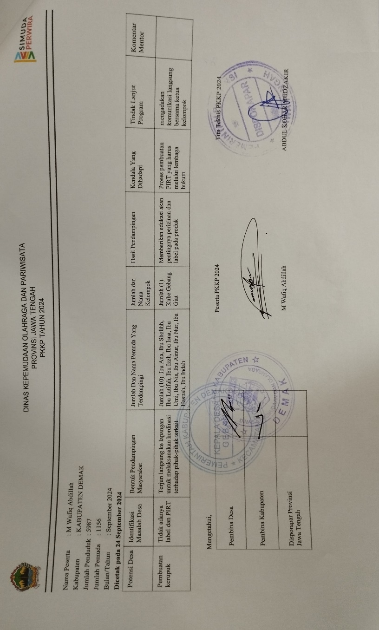
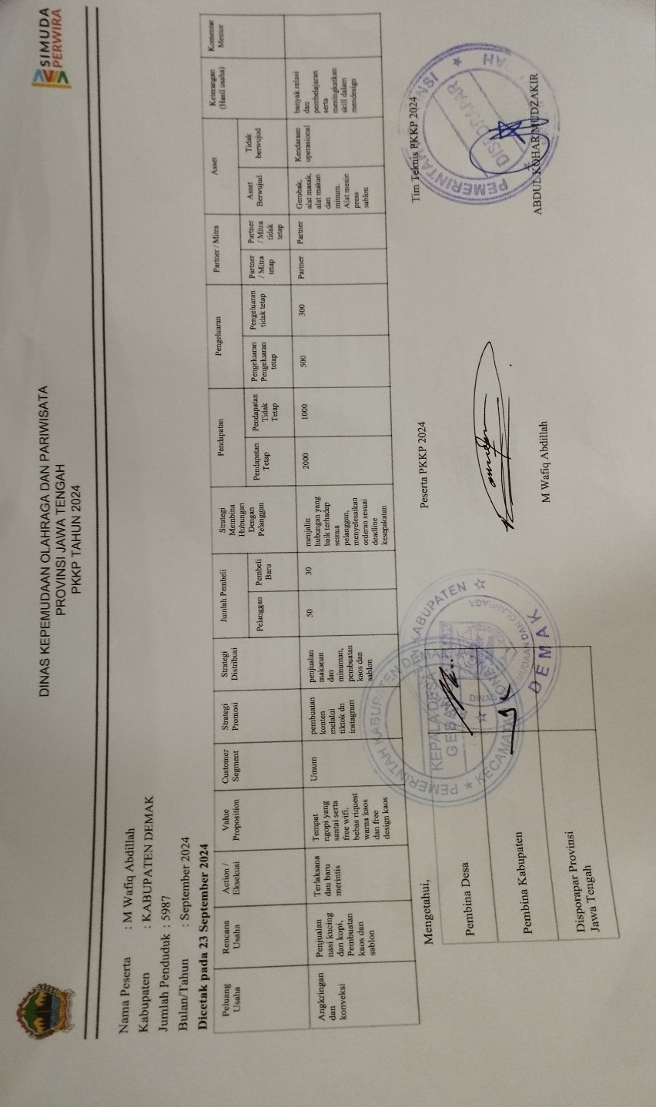
Dalam upaya pengembangan kepedulian dan kepeloporan pemuda didesa Gebang terdapat banyak potensi yang bisa dikembangkan begitu pula tantangan yang dihadapi. Kesibukan mayoritas pemuda yang bekerja diluar desa menjadi tantangan tersendiri untuk mengajak mereka aktif ikut serta dalam organisasi kepemudaan. Serta akan terus berkomunikasi kepada pihak-pihak terkait untuk mencapai hasil yang maksimal.

- LAMPIRAN-LAMPIRAN
